Министерство образования Республики Беларусь

г. Минск

Государственное учреждение образования

«Белорусский государственный университет информатики и радиоэлектроники»

Специальность «Инженерно-психологическое

обеспечение информационных технологий»

Учебная дисциплина «Основы алгоритмизации и программирования»

Отчет

по лабораторной работе №1

«Линейные алгоритмы»

Подготовил: Студент гр. 410901

Ковалевич К. А.

Проверил:

Минск 2024

***Цель работы:*** сформировать умения разрабатывать программы с использованием линейных алгоритмов.

Индивидуальное задание №20 - От станции до озера S км. Туристы, направляясь от станции к озеру, полтора часа шли пешком со скоростью А км, а затем сели на попутную машину, которая ехала со скоростью В км/ч. За какое время туристы добрались до озера?

Код программы приведен ниже:

#include <iostream>

using namespace std;

int main()

{

setlocale(LC_ALL, "Russian");

float A, B, S, time1, time2, time3, s1, s2;

/* S - все расстояние

A - первая скорость

B- вторая скорость

time1- время, за которое прошел с 1 скоростью

time2- время со второй скоростью

s1 - расстояние с первой скоростью

s2- расстояние со второй скоростью

time3 - все время

*/

cout << "введите S";

cin >> S;

cout << "введите A";

cin >> A;

cout << "введите B";

cin >> B;

time1 = 1.5;

s1 = A * time1;

s2 = S - s1;

time2 = s2 / B;

time3 = time1 + time2;

cout << " общее затраченное время " << time3 << "часов";

return 0;

}

На рисунках 1-2 показаны скриншоты работающей программы:

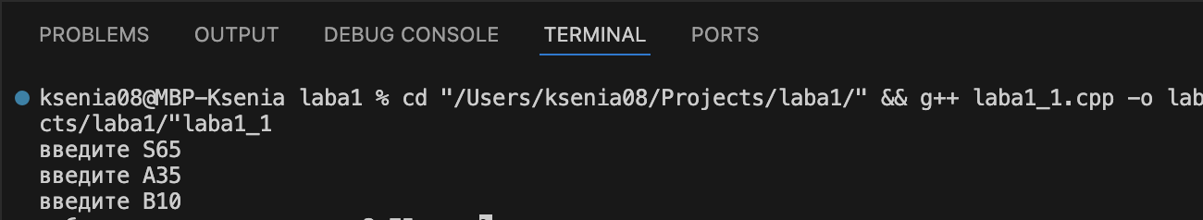

Рисунок 1 – ввод данных в программу (2 скорости и расстояние)

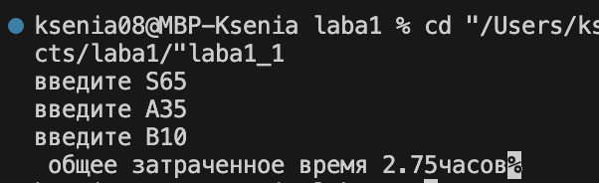

Рисунок 2 – программа выводит общее затраченное время согласно входным данным

**Контрольные вопросы**

№1 Дайте понятие регулярной программы.

Регулярная программа — это формальное описание последовательности действий или операций, которые выполняются в определённом порядке и могут быть использованы для решения задач, связанных с обработкой данных.

№2 Чем отличается компилятор от интерпретатора?

Компилятор переводит весь исходный код программы в машинный код (или байт-код) за один раз, создавая исполняемый файл.

Интерпретатор выполняет код построчно, переводя его в машинный код во время выполнения.

№3 Что такое подпрограмма?

Подпрограмма — это отдельный блок кода, который выполняет определенную задачу и может быть вызван из других частей программы. Подпрограммы способствуют организации и структурированию кода, облегчая его чтение и повторное использование.

**Вывод**

В ходе выполнения лабораторной работы успешно создана программа. Она способна считать затраченное время дороги по заданным пользователем параметрам(скорости и расстояния). Программа написана на языке С++.